**+**

**OBEC URBANICE**

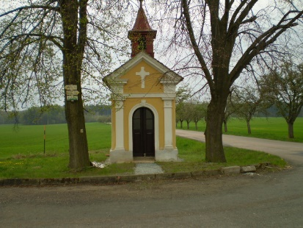

Urbanice 12

535 01 Přelouč

Tel: 725816172

e-mail: [urbaniceobec@seznam.cz](mailto:urbaniceobec@seznam.cz)

vyřizuje: Vyčítal Jan

IČO: 00580490

**Vážení členové zastupitelstva obce, vážení občané na základě § 92 odst.1 zákona 128/2000 Sb. o obcích, ve znění pozdějších předpisů, svolávám 3. zasedání Zastupitelstva obce Urbanice na středu 24.6. 2022 od 17:00 hod v zasedací místnosti OÚ.**

**Program schůze**

1. **Určení ověřovatelů zápisu a zapisovatele.**
2. **Schválení programu 3. zasedání**
3. **Kontrola zápisu z 2. zasedání zastupitelstva obce Urbanice a kontrola plnění usnesení a podnětů vzešlých na předchozích zasedáních zastupitelů obce.**
4. **Projednání, výběr a schválení nejvýhodnější nabídky na komunální traktor pro obec**
5. **Diskuse**

**6. Závěr**

Vyvěšeno: 18.6.2022

Sejmuto: 24.6.2022

_________________

starosta obce